Photo Release
6 พฤศจิกายน 2558

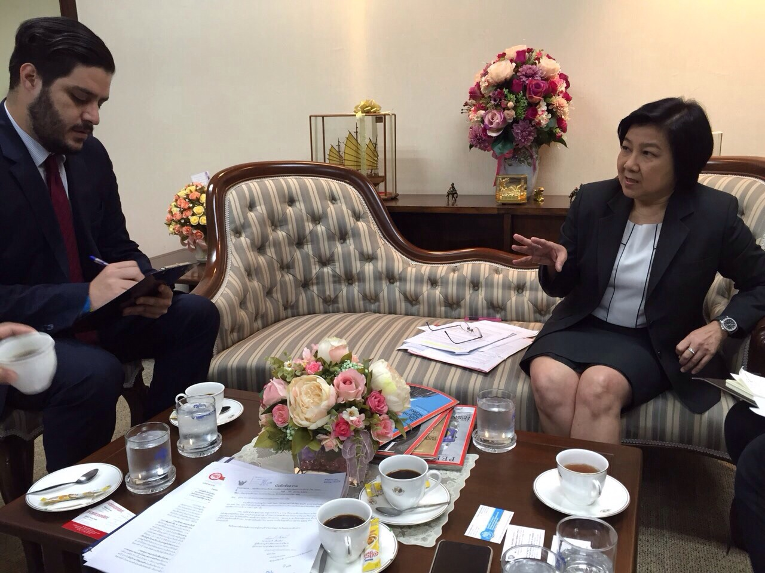
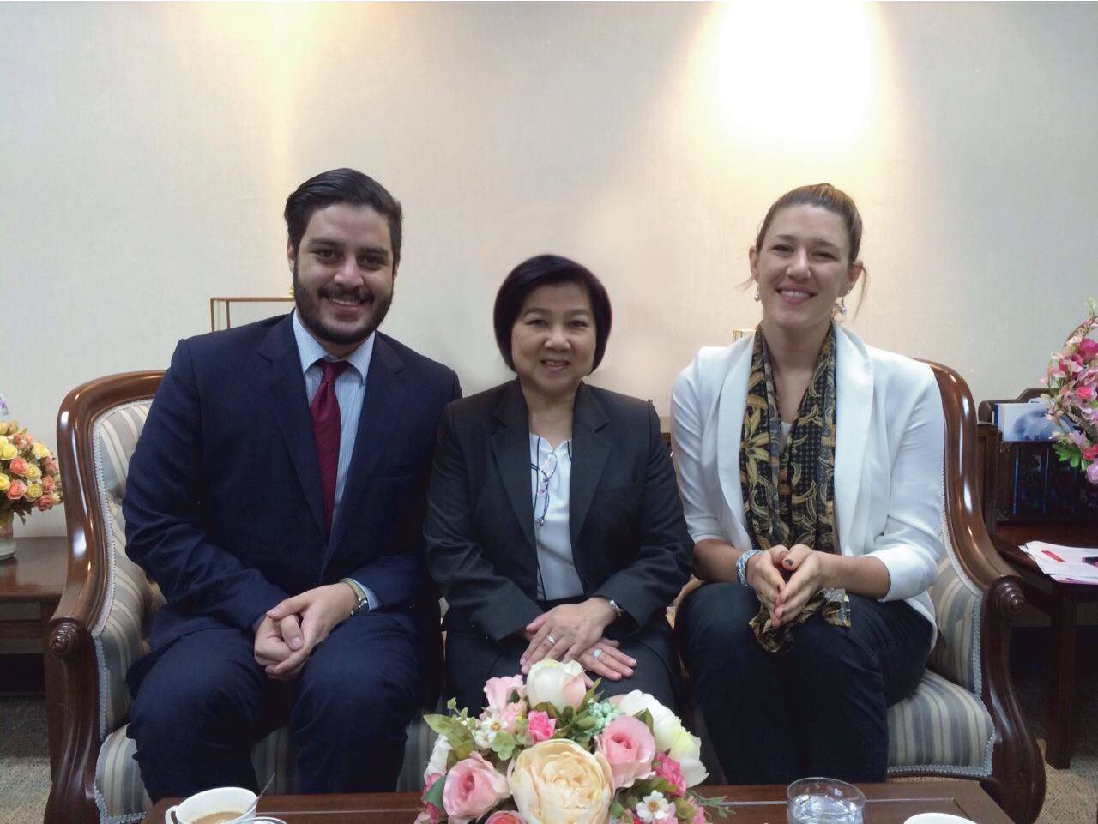

บตท. สัมภาษณ์นิตยสาร TIME
นางสาวบัณฑรโฉม แก้วสอาด ประธานกรรมการ บรรษัทตลาดรองสินเชื่อที่อยู่อาศัย (บตท.) รัฐวิสาหกิจ สังกัดกระทรวงการคลัง ให้สัมภาษณ์นิตยสาร TIME เกี่ยวกับบทบาทตลาดรองสินเชื่อที่อยู่อาศัยในประเทศไทย การจัดซื้อสินเชื่อที่อยู่อาศัยที่มีคุณภาพจากสถาบันการเงิน โดยออกตราสารหนี้เพื่อการแปลงสินทรัพย์เป็นหลักทรัพย์ (Securitization) และแผนการดำเนินงานในอนาคตของ บตท. ณ ห้องรับรองกระทรวงการคลัง วันที่ 2 พฤศจิกายน 2558

SMC Interviewed by TIME Magazine
Ms. Banthornchome Kaewsa-ard, Chairwoman of Secondary Mortgage Corporation (SMC), a state enterprise under the ministry of finance, gave an interview to TIME Magazine, focusing on the role of secondary mortgage market in Thailand and the purchasing quality housing loans from financial institutions and securitization by issuing Mortgaged-Back Securities (MBS) including the future plan of SMC, at an executive lounge, Ministry of Finance, November 2, 2015.

สื่อมวลชนต้องการข้อมูลเพิ่มเติม กรุณาติดต่อ
- บรรษัทตลาดรองสินเชื่อที่อยู่อาศัย (บตท.) – สุรีพันธ์ โทร. 0-2018-3666
หรือ E-mail : sureepan_s@smc.or.th

